**Тема недели: повторение пройденного материала (мониторинг).**

**с 25.05.2020 по 29.05.2020 г.**

**Понедельник 25.05.2020 г.**

Предлагаю Вам родители консультацию на тему: «Здоровый образ жизни у детей дошкольного возраста».

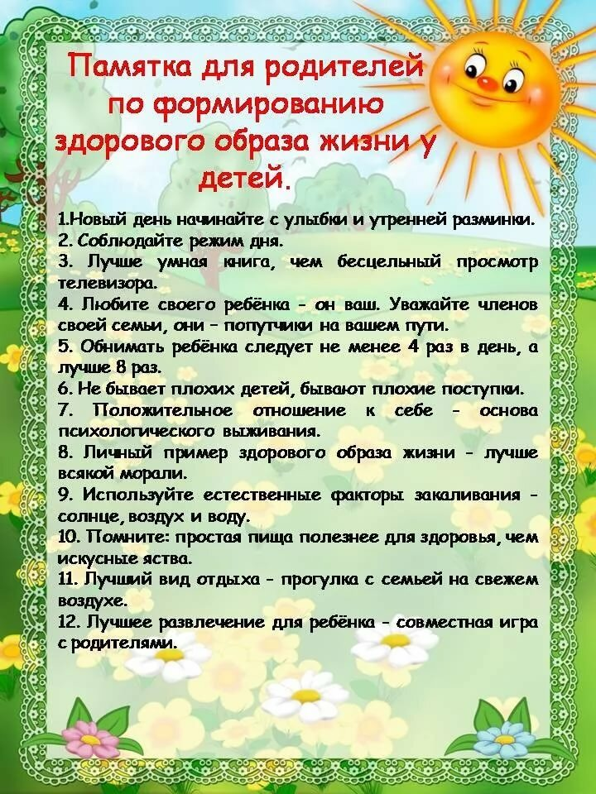

Предлагаю Вам провести беседу с детьми «Опасные предметы дома».

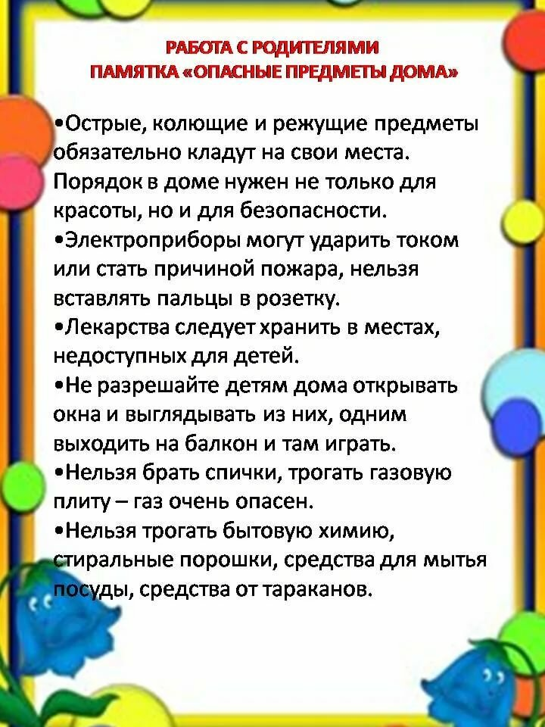



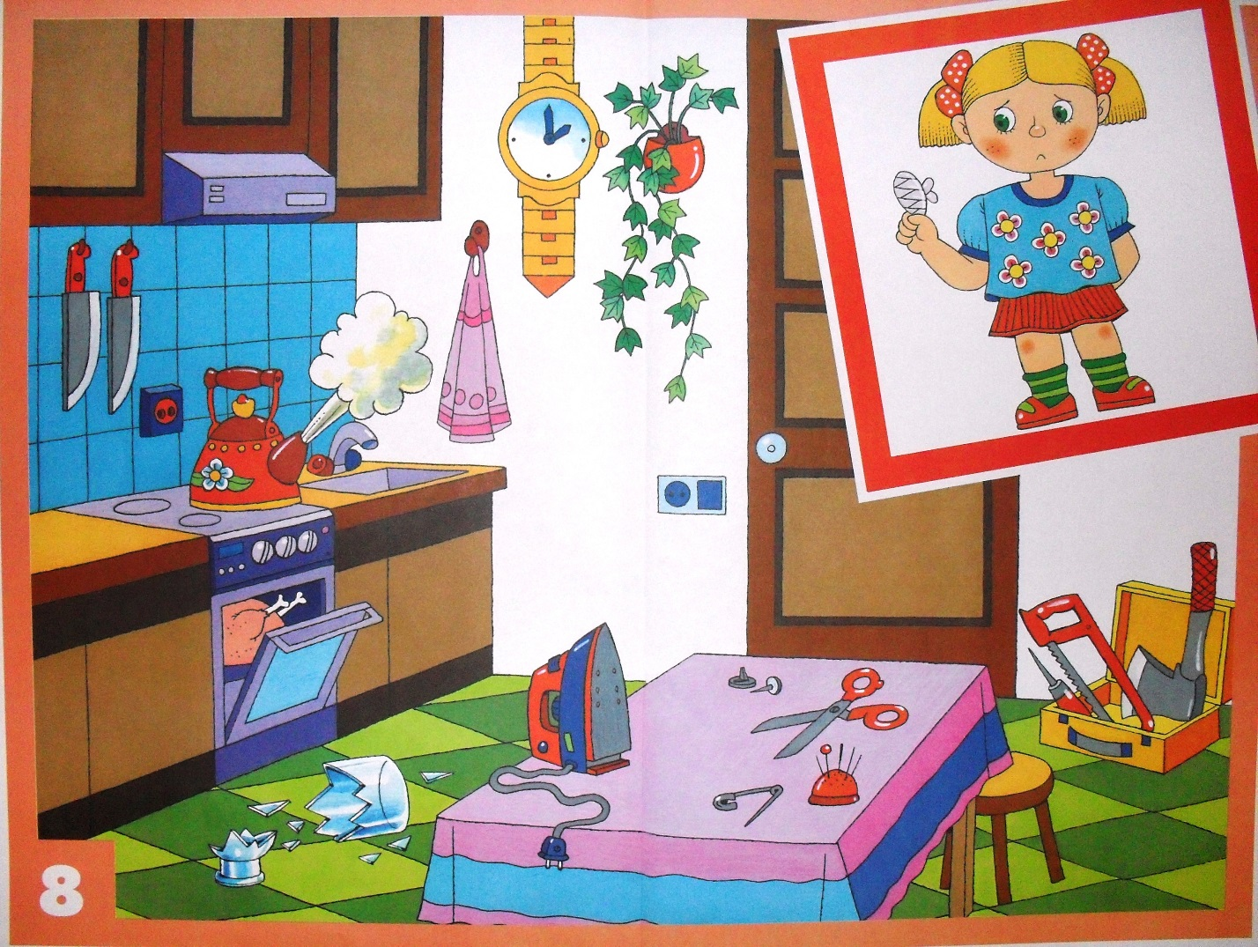

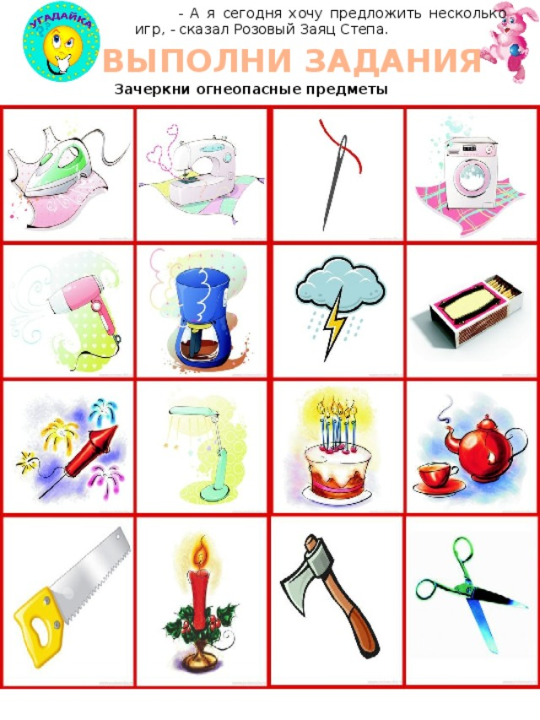

**1.Познавательное развитие.**

Тема: «Шестиногие малыши».

-Ребята, а кто это к нам в гости пришёл?

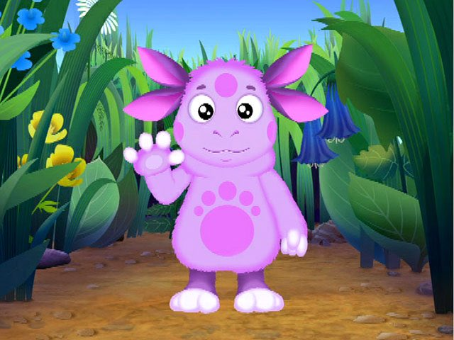

Лунтик! Смотрите-ка, а он нам что-то принёс.

Лунтик: Я принёс вам много красивых бантиков и пуговичек. Может, вы из

них сделаете что-то красивое.

Лунтик достаёт бабочек и жучков.

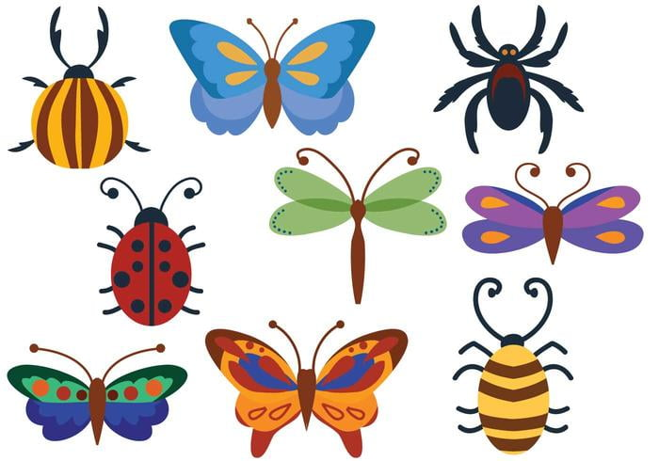

- Ребята, а разве это бантики и пуговички? Это же бабочки и жучки. Лунтик, ты разве не знаешь, кто такие насекомые?

Лунтик: Нет, у нас на Луне нет насекомых.

- Давайте расскажем Лунтику, кто такие насекомые и, может быть, он с ними подружится. А вы знаете, кто такие насекомые? Каких насекомых вы знаете?

(Бабочки, жуки, пауки, червяки, гусеницы, мухи, комары, осы, пчёлы, шмели).

- Да, насекомых очень много, и все они разные. Давайте посмотрим на жука. Какой он? (Маленький).

Какие у него крылья? (Твёрдые).

Сколько у него ножек? (6).

Как он передвигается? (Ползает, летает).

Какие звуки издаёт? (Жужжит).

- Посмотрите, ребята, сколько много разных жуков бывает в природе.

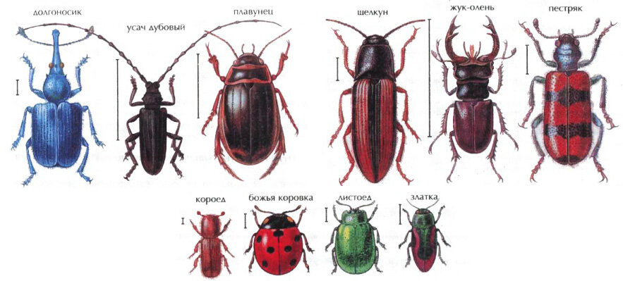

-Давайте мы покажем Лунтику жучков, поиграем в игру «Жуки».

Воспитатель говорит слова, дети выполняют движения в соответствии со словами воспитателя.

На лужайке, на ромашке. Махают руками, изображая крылья.

Жук летал в цветной рубашке:

«Жу-жу-жу, жу-жу-жу,

Я с ромашками дружу.

Тихо по ветру качаюсь, Наклоны вправо- влево.

Низко-низко наклоняюсь».

Я нашла себе жука. Показывают на себя.

На большой ромашке. Разводят руки в стороны.

Не хочу держать в руках – Отмахиваются.

Пусть лежит в кармашке. Показывают на карман.

Лапок шесть, глазок два, Показывают части тела.

Трещинка на спинке.

Вот хорошая трава, Показывают вниз.

На, поешь травинки!

Ой, упал, упал мой жук, Приседают.

Нос испачкал пылью. Трут нос.

Улетел зелёный жук, «Летают» по группе.

Улетел на крыльях.

- Ну что, Лунтик, ты теперь знаешь, как выглядят жуки и как они передвигаются и жужжат?

Лунтик: Да, а про бабочек мне расскажете? А то вы сказали, что они очень

красивые, а я их никогда не видел.

- Ребята, расскажем Лунтику про бабочек?

На что они похожи? (На цветы).

Какого они цвета? (Разноцветные).

Какие у них крылья? (Большие, широкие).

Бабочки тоже бывают всякие разные. Вот посмотрите.



- А давайте-ка мы изобразим бабочек.

Дети выполняют действия в соответствии со словами воспитателя.

Спал цветок Дети сидят на корточках, глаза закрытые.

И вдруг проснулся,

Больше спать не захотел. Открывают глаза, мотают головой «нет».

Шевельнулся, потянулся, Потягиваются.

Взвился вверх и полетел. Машут руками.

Солнце утром лишь проснётся,

Бабочка кружит и вьётся. Кружатся.

Лунтик: Вот здорово! Какие же бабочки красивые и так здорово кружатся! Ребята, а вы сможете узнать насекомого по их частям тела? У меня есть фотографии, а я не могу понять, кто это. Поможете мне?

Проводится игра «Узнай насекомого»: детям выдаются карточки с изображением какой-либо части насекомого, им нужно узнать насекомое и найти карточку с его изображением.

Лунтик: Какие же вы молодцы! Я тоже хочу много знать о насекомых и дружить с ними. Ведь с ними все дружат?

-Нет, Лунтик, у насекомых тоже есть враги.

Лунтик: Но они же такие маленькие! Кто же их может обидеть?

- Да, Лунтик, они маленькие, но их часто обижают птицы, звери и даже некоторые растения.

Лунтик: А как же они спасаются от тех, кто их обижает? Убегают или улетают?

- Нет, Лунтик. Всякое насекомое защищает себя по-разному: бабочки, как мы сказали, похожи на цветы, поэтому, когда они садятся на цветок, их становится не видно; жуки тоже прячутся в растениях или имеют такой яркий цвет, который как будто предупреждает: «Не ешьте, мы горькие, ядовитые»; а некоторые жуки, если человек возьмёт их в руки, притворяются мёртвыми: не шевелятся, поджимают ножки и усики. Вот так, Лунтик, насекомые спасаются от врагов.

Лунтик: Вот здорово! Я тоже так хочу! Но подождите, если их все обижают, то кто-то должен их и защищать?

- Конечно! Насекомые – это часть нашей природы. А природу нужно беречь! Правда, ребята? Поэтому мы стараемся не обижать насекомых, не давить их, не разорять их жилища.

Лунтик: Я тоже хочу дружить с насекомыми и защищать их. Возьмёте меня в свою команду?

- Конечно, возьмём! И не только. Мы предлагаем тебе вместе с нами сделать красивый луг. Хочешь?

Лунтик: Хочу, а это как?

- Мы сейчас выберем каждый себе жука, бабочку или любое другое насекомое, и приклеим на картину.

Дети вместе с Лунтиком делают коллективную аппликацию, расклеивая насекомых на фоне луга.

- Ребята, давайте вспомним, каких насекомых вы знаете?

Как нужно относиться к насекомым?

Какую работу мы с вами сделали вместе?

Лунтик, а ты придёшь к нам ещё? Мы сможем рассказать тебе ещё много интересного.

**2. Физическое развитие.**

Ходьба с высоким подниманием колен «Лошадки» чередованием с бегом (3 раза).

**Общеразвивающие упражнения с платочками.**

1.Ноги на ширине ступни, платочек в обеих руках у груди. Выпрямит руки вперёд- показать платок, вернуться.

2.Ноги на ширине плеч, платочек в обеих руках внизу. Наклониться и помахать платочком вправо, влево. Выпрямиться, вернуться (3-4 раза).

3. Ноги на ширине ступни, платочек в обеих руках внизу. Поднять платочек вверх, присесть, спрятаться за платочек, встать (4-5 раз).

4.Ноги слегка расставлены, платочек в правой руке, левая рука на поясе. Прыжки на двух ногах на месте, помахивая платочком, в чередовании с небольшой паузой.

**Основные виды движений.**

1.Равновесие. На пол положена доска, ходьба по доске, дойдя до середины, присесть, хлопнуть в ладоши перед собой, встать и пройти дальше (3 раза).

2.Прыжки «Кузнечики». Прыжки на двух ногах с продвижением вперёд (2 раза).

3.Подвижная игра «Найди свой цвет».

Ход игры: Родитель раздает детям флажки 3-4 цветов. Дети с флажками одного цвета стоят в разных местах зала, возле флажков определенного цвета. После слов родителя «Идите гулять» дети расходятся в разные стороны. Когда родитель скажет «Найди свой цвет» дети собираются у флага соответствующего цвета. Игра может сопровождаться музыкальным оформлением. Как усложнение, когда игра освоена детьми, можно менять ориентировочные флажки местами, располагая их в разных местах спортивного зала.